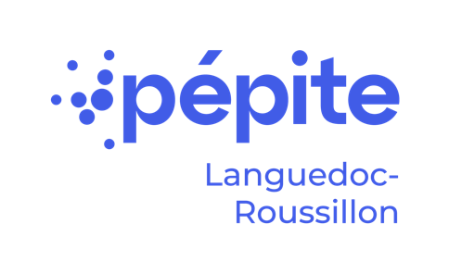

Pôle Étudiant Pour l’Innovation, le Transfert et l’Entrepreneuriat

PEPITE Patent Project

Faites revivre des brevets scientifiques pour créer votre startup !

Inscrivez-vous à cette UE jusqu’au 15 Janvier 2026

Vous êtes étudiant de niveau L3/Master1&2 ? Vous souhaitez travailler en petits groupes avec des étudiants d’autres formations à partir d’un brevet scientifique dormant ? Être accompagné et challengé par des coachs professionnels de la création d’entreprise ?

Inscrivez-vous à PEPITE Patent Project pour travailler sur un projet de création d’entreprise innovante basée sur l’exploitation d’un brevet réel.

Pourquoi ?
- Parce que vous pouvez créer votre entreprise quelle que soit votre filière de formation
- Pour vous créer un réseau dans le domaine de l’innovation et de l’accompagnement entrepreneurial

UE PEPITE Patent Project, qu’est-ce que c’est ?

Une Unité d’Enseignement constitué de temps forts :

- un séminaire de 2,5 jours – 10, 11 et 12 février 2026
- des rendez-vous réguliers avec les coachs - février-avril 2026
- des livrables à remettre : note de synthèse, étude de marché, Business Plan
- un pitch final de 10 mn’ pour présenter votre entreprise innovante (avril 2026)
Calendrier

Quand ? Au deuxième semestre universitaire, de février à avril 2026

Date limite d’inscription : 15 Janvier 2026 à l’adresse suivante
chrystelle.salameh@enscm.fr

Séminaire
Février 2026
Lieu : Salle de Cours 5 ENSCM *

Dates | Intitulé des ateliers | Intervenant.e
10.02.2026  9h-12h | Généralités sur l’innovation et la création d’entreprise et la posture entrepreneuriale | Anne Lichtenberger  Incubateur IMT Mines-Alès
10.02.2026  14h-17h | Construire un Business Plan (philosophie & perspective globale) | Ludivine Galassi  BIC (Business Innovation Center) de Montpellier
11.02.2026  9h-12h | Montage commercial et marketing du Business Plan | Romain Levy  Consultant en création et développement d'entreprises innovantes
11.02.2026  14h-17h | Montage juridique du Business Plan, propriété intellectuelle et brevets | Lyoma Kogiso - Avocat  Stéphane Taliana - CCI Occitanie
12.02.2026  9h-12h | Montage financier du Business Plan & Levée de fonds | Alexandre Rochet - Créalia Occitanie  Frédéric Planche - Banque Populaire du Sud
* Ecole Nationale Supérieure de Chimie de Montpellier
240 Av. du Professeur Emile Jeanbrau, Montpellier

